***Экскурсии и пешеходные прогулки выходного дня***

***Уважаемые родители, предлагаем Вашему вниманию перечень мест и тематику экскурсий, которые можно организовать в выходной день для всей семьи, а также виртуальные экскурсии по Беларуси (ссылки), которые можно организовать онлайн, не выходя из дома.***

**1. Достопримечательности Могилева**

**2. Могилев: интересные места для детей и взрослых**

**3. Музеи и театры Могилева**

**4.Памятники архитектуры в Могилеве**

**5. Могилев в годы Великой отечественной войны: памятные места города**

**6. Мемориальный комплекс Буйничское поле - символ памяти**

**7. По местам памяти героев, погибших во время войны**

**8. Культурно-познавательный туризм по Беларуси**

**https://sad66mogilev.schools.by/pages/eor-v-pomosch-pedagogu**

**ДОСТОПРИМЕЧАТЕЛЬНОСТИ МОГИЛЕВА**

В городе и окрестностях находится так много ярких достопримечательностей, что среди них сложно выделить несколько главных.

**Ратуша**

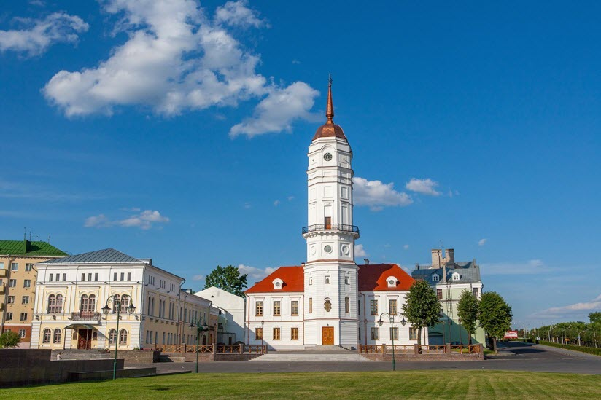

Адрес: улица Ленинская, 1а.

В центре города, на площади Славы, стоит здание, ставшее визитной карточкой Могилева. Городскую ратушу часто изображают на открытках и других сувенирах. Белоснежная восьмигранная башня с красной крышей выделяется среди прочих строений.

Первое деревянное сооружение возвели в 1578 году. Спустя ровно сто лет началось строительство кирпичной ратуши. Великолепное творение выстояло в годы Великой Отечественной войны, но было сильно повреждено. В 1957 году местные власти решили, что башня не подлежит восстановлению и снесли ветхую постройку.

В 2008 году город украсила точная копия старой ратуши. В настоящее время в здании разместился музей. Посетители могут подняться на смотровую площадку под самой крышей и обозреть окрестности. Часы на башне звонят каждый час.

**Площадь Славы**

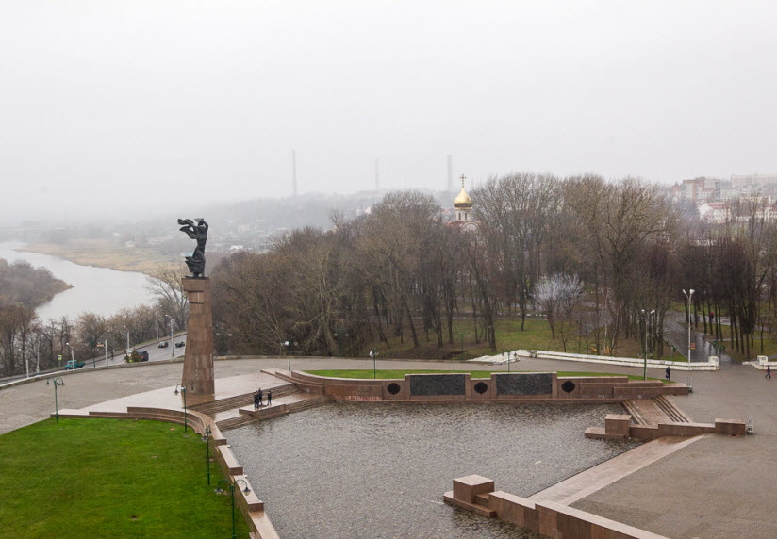

Центральная площадь Могилева – самая крупная и древняя в городе. В XVI веке здесь стояли лавки и шла оживленная торговля. Когда Белоруссия вошла в состав Российской империи, площадь заполонили новые здания.

После Великой Отечественной войны значительную часть площади занял мемориальный комплекс «Борцам за Советскую власть».

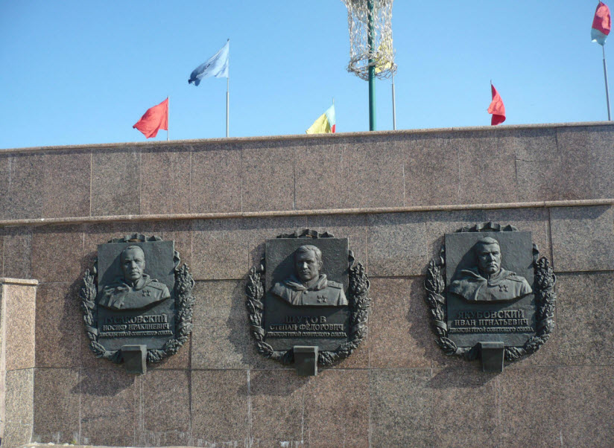

**Буйничское поле**

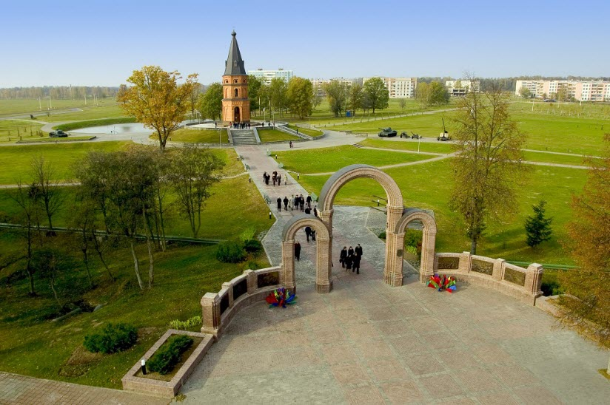

Координаты на карте: 53.862000, 30.254413.

В 7 км от Могилева находится печально известная деревня Буйничи. В самом начале Великой Отечественной войны в окрестностях села проходили ожесточенные бои за Могилев, прославившие мужество и стойкость белорусских защитников.

В наши дни на поле открыт обширный мемориальный комплекс. На территории мемориала установлен памятник с именами погибших воинов, чьи останки покоятся в братской могиле. В центре комплекса на небольшом возвышении построен храм-часовня, где поминают всех павших на фронтах Великой Отечественной войны. Рядом с храмом стоит военная техника.

Позади часовни находится водоем с символическим названием озеро Слез. 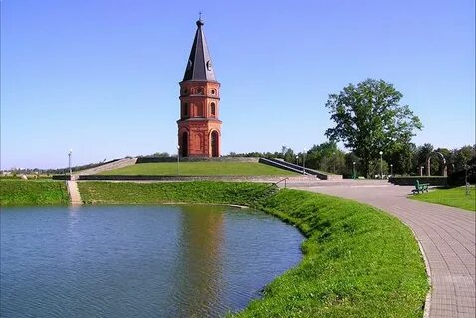 Вокруг посажены аллеи, одна из которых носит имя К. Симонова. На именной аллее стоит памятный камень в честь знаменитого писателя.

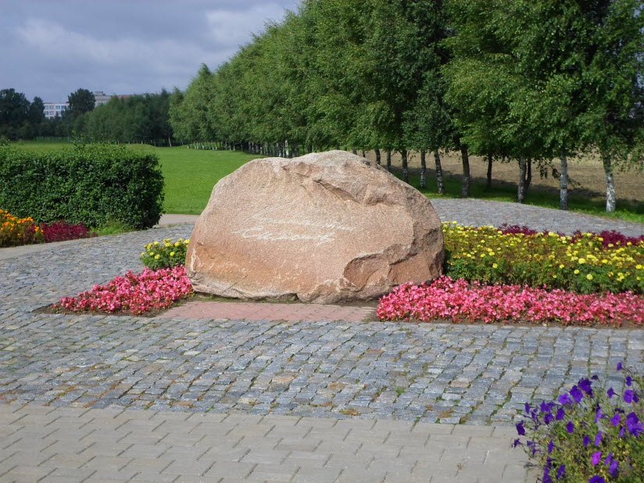

**МОГИЛЕВ: ИНТЕРЕСНЫЕ МЕСТА ДЛЯ ДЕТЕЙ И ВЗРОСЛЫХ**

Даже в самых неожиданных местах могилевчане сумели создать объекты, достойные внимания туристов. Посещение их будет познавательно как взрослым, так и ребенку.

**Площадь Звезд**

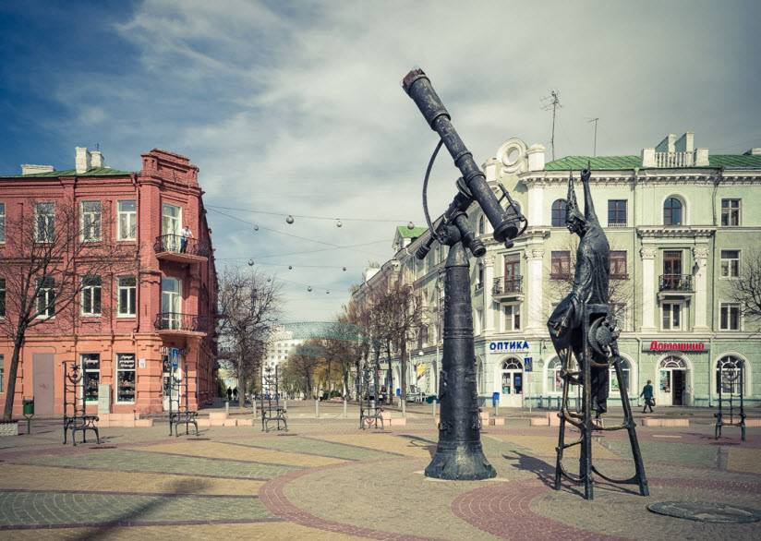

Адрес: пл. Звезд.

Одна из главных площадей Могилева посвящена звездам в прямом и переносном смысле этого слова. В центре площади привлекает внимание скульптурная композиция «Звездочет». Вокруг памятника выложена своеобразная «Аллея славы» — наподобие Голливудской «Аллеи звезд». На звездах написаны имена почетных жителей города, которые прославили родной город достижениями в спорте, искусстве, науке. На площади можно посетить кинотеатр «Родина».

**Печерский лесопарк**

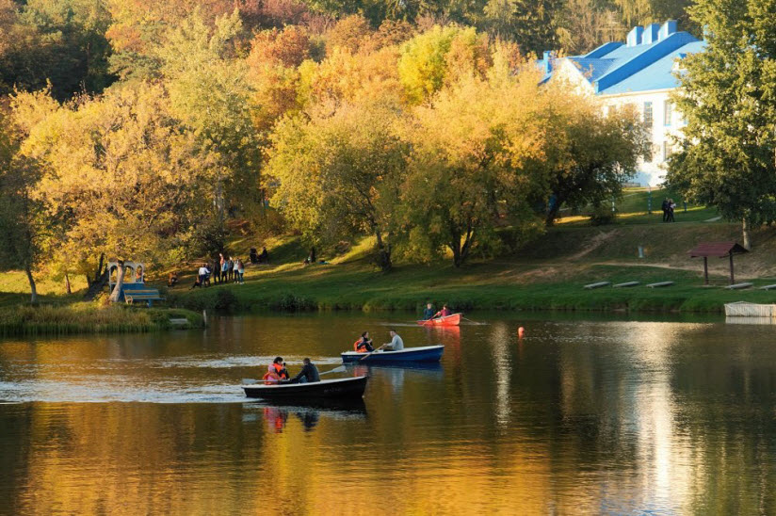

Координаты GPS: 53.934647, 30.300067.

Зеленая территория на северо-западе Могилева – природные легкие крупного областного центра. Несколько столетий назад эти земли принадлежали католическому епископу, потом перешли местному правлению. В Советские годы лесопарк облагородили, превратив чудесный природный уголок в зону отдыха для трудящихся. В наши дни здесь проходят праздничные гуляния и спортивные соревнования.

**Зоосад**

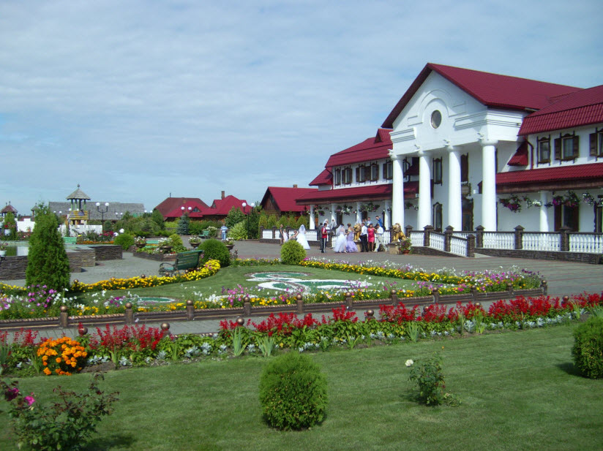

Адрес: агрогородок Буйничи.

В нескольких километрах от Могилева раскинулся просторный Зоосад. Парк для животных был открыт на базе местного колледжа и предназначался для подготовки будущих егерей. На территории в сотню гектаров обитают как типичные для этих широт звери, так и более экзотические животные – кабаны, медведи, зубры, лоси, страусы, рыси и многие другие. Рядом с озерами обитают дикие утки и прекрасные белые лебеди.

Могилевский зоосад имеет особенности, отличающие его от других зоопарков. Во-первых, животные обитают вне клеток, в естественной среде. 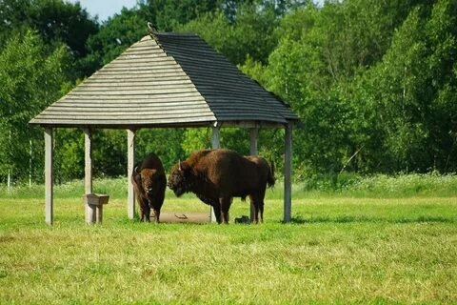Во-вторых, тут работает лечебница для больных и раненых зверей. В-третьих, помимо обычной пешей прогулки, туристам предлагается необычная услуга: посетителей возят по территории на небольшом паровозе. Платная экскурсия называется «Сафари» и вызывает бурный восторг как у детей, так и у взрослых.

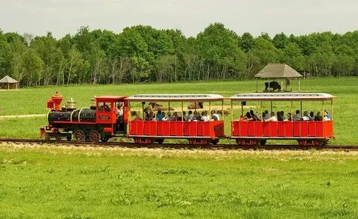

**Этнографическая деревня**

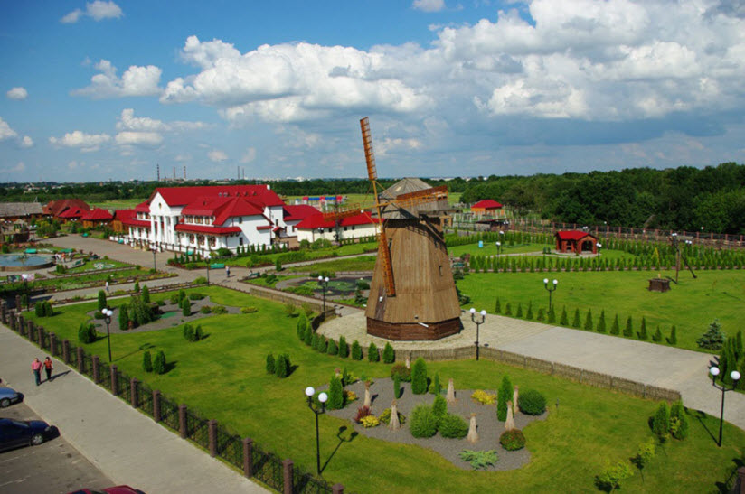

Координаты: 53.862978, 30.260539.

В окрестностях Могилева, рядом с Зоосадом построен уникальный музейный комплекс «Белорусская деревня 19 века». На обширной территории воссоздан крестьянский быт позапрошлого века. В небольших домах демонстрируют свое мастерство всевозможные ремесленники: кузнецы, резчики, гончары.

В деревне можно увидеть все стороны жизни белорусов, как они трудились и отдыхали, что ели и пили.

**Полыковичская криница**

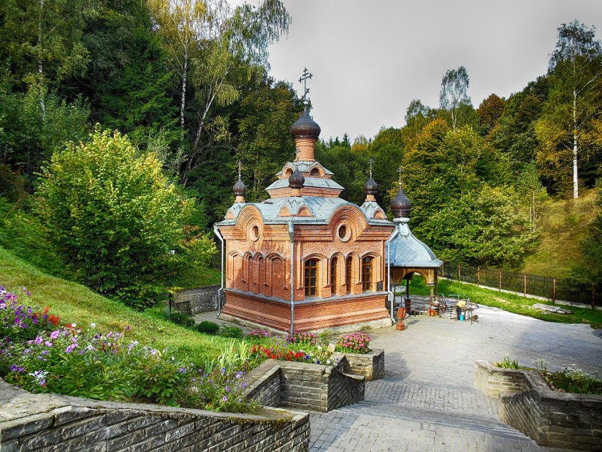

Адрес: агрогородок Полыковичи.

Святой источник рядом с городом Полыковичи с давних времен известен своими целебными свойствами. Еще в XVI столетии люди приходили сюда испить чистой родниковой воды в надежде на исцеление от болезней. В XIX веке граф Римский-Корсаков на свои средства возвел рядом каменную церковь в честь святой мученицы Параскевы. Над обустроенным источником построен шатер, увенчанный куполом и крестом.

**Улица Ленинская**

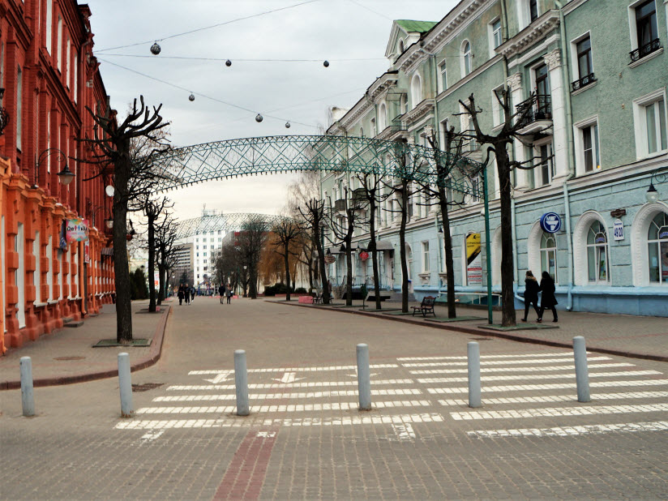

Адрес: ул. Ленинская.

Необычная улица Могилева – одно из самых популярных мест города. Могилевцы креативно подошли к обустройству двориков, благодаря чему смогли привлечь внимание туристов. Помимо красивых домов, дворы примечательны тем, как оформлены детские площадки. На одной из площадок установлены горки, стилизованный под московский Кремль, на другой стоят огромные тульские самовары.

**МУЗЕИ И ТЕАТРЫ МОГИЛЕВА**

Жители города Могилева гордятся своей историей и талантливыми земляками, они посвятили им не один музей.

**Краеведческий музей им. Е.Р. Романова**

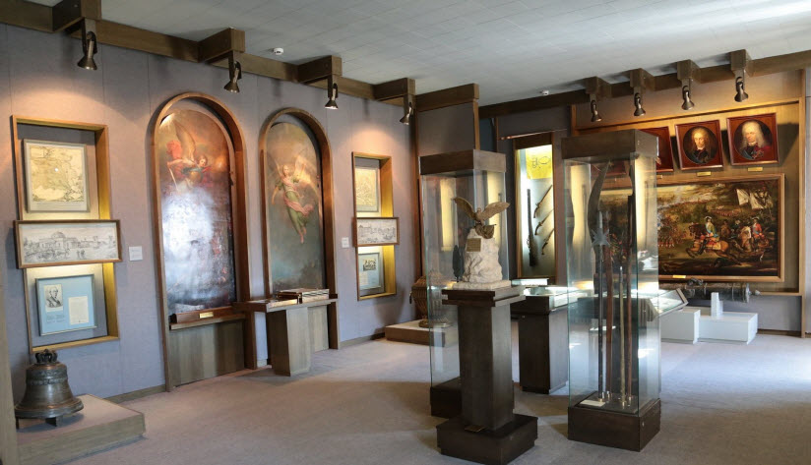

Адрес: площадь Славы, 1.

Старейший музей города начал работу в 1867 году. Первые коллекции были безвозвратно утеряны во время Великой Отечественной войны. Сотни уникальных, редких предметов либо погибли в огне, либо были разграблены и вывезены из страны. После окончания войны коллекции музея стали пополняться новыми экспонатами. Большую часть фондов составляют археологические находки: древние украшения, монеты, посуда, кресты, иконы и многое другое.

**Музей этнографии**

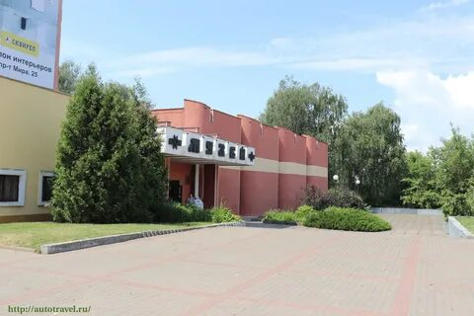

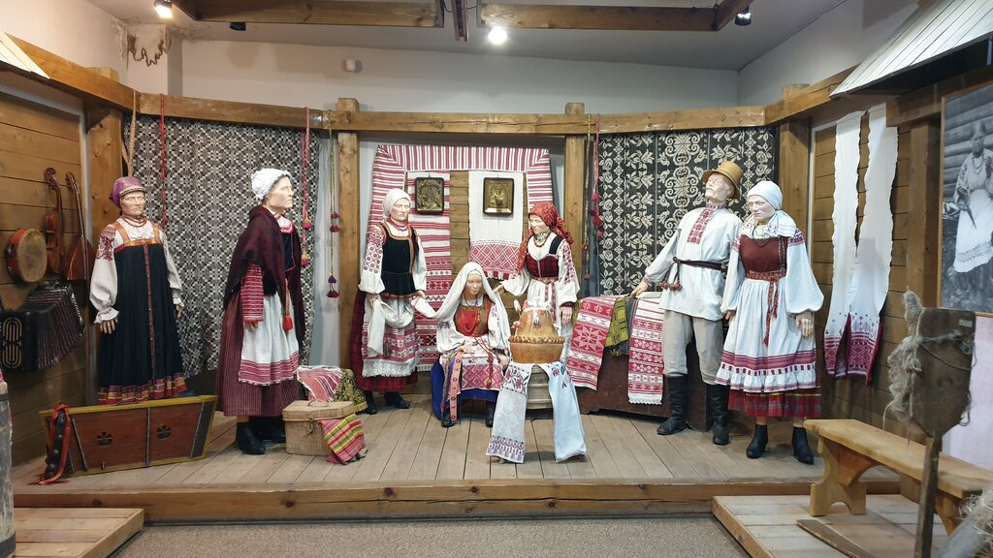

Адрес: Первомайская, 8.

Музей посвящен быту жителей Могилева в разные периоды истории. Переходя из зала в зал, посетители словно перемещаются из одной эпохи в другую. В помещениях до мельчайших деталей воссозданы интерьеры крестьянских домов. На столах и полках расставлена посуда, на стенах висят иконы. Для большей аутентичности в комнатах стоят манекены, облаченные в национальные одежды. Отдельная экспозиция отведена знаковым сражениям, в которых участвовал Могилев.

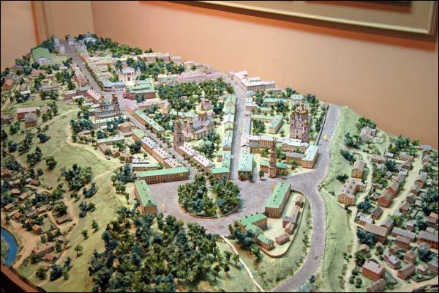

**Музей истории Могилева**

Музей истории Могилёва находится в здании восстановленного памятника архитектуры XVII века – городской Ратуше. Это здание расположено в историческом центре Могилёва и является местом проведения городских торжеств и официальных приёмов городского исполнительного комитета

Экспозиционные залы музея размещены на двух этажах. В них представлены предметы X — начала XX столетий, которые раскрывают историю Могилёва.

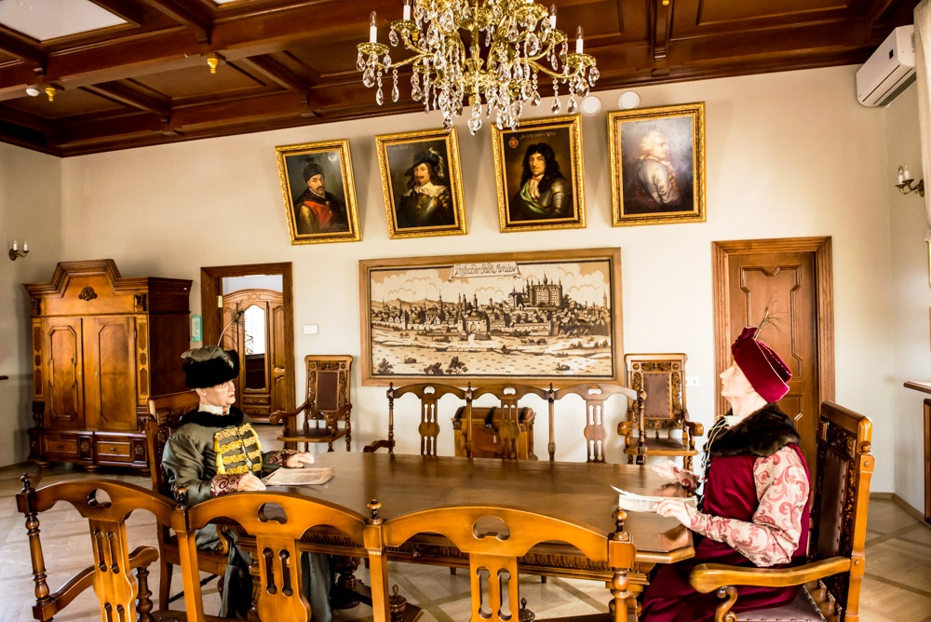

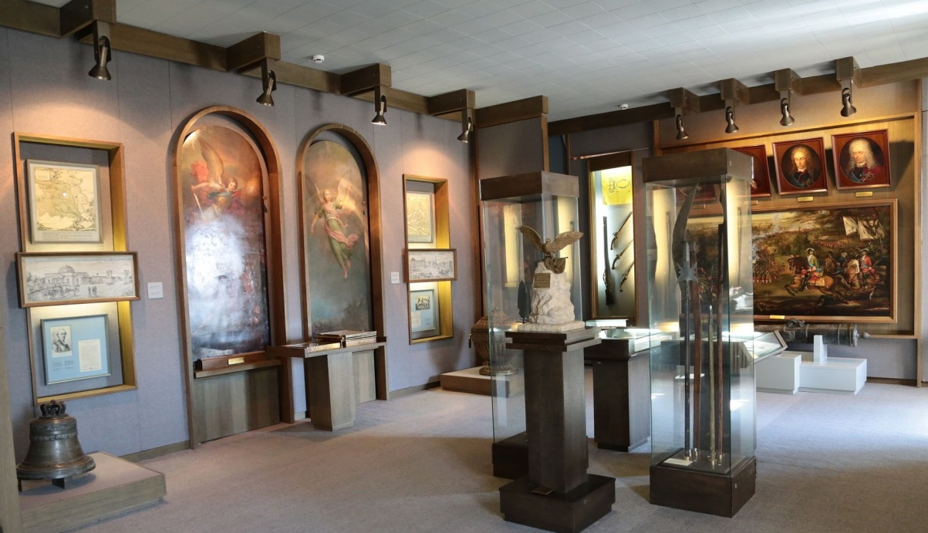

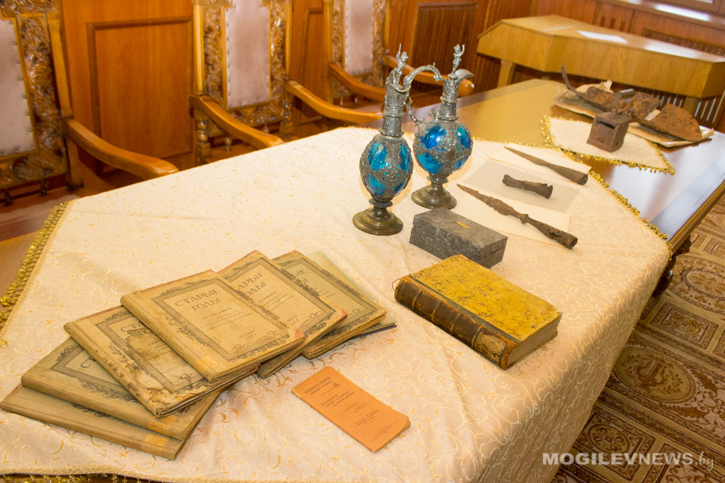

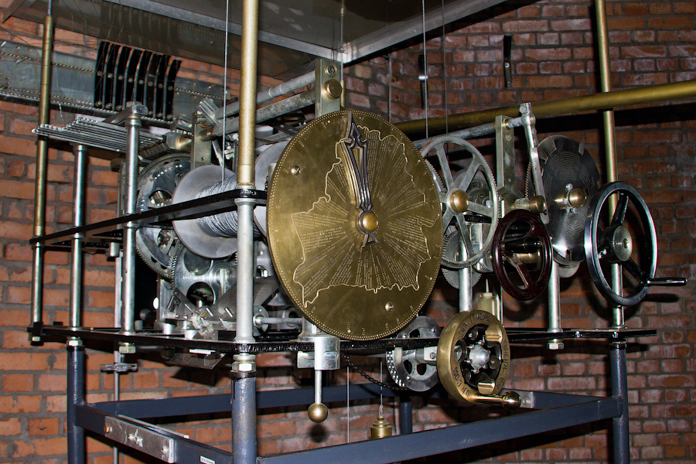

Адрес: Первомайская, 5/1.

Музей прослеживает историю Могилева с момента основания до наших дней. В фондах этой достопримечательности собраны старинные книги, рыцарские доспехи, механизмы, созданные по эскизам Леонардо да Винчи, и многие другие ценные экспонаты, которые можно посмотреть как самостоятельно, так и на экскурсии.

**Художественный музей им. Масленникова**

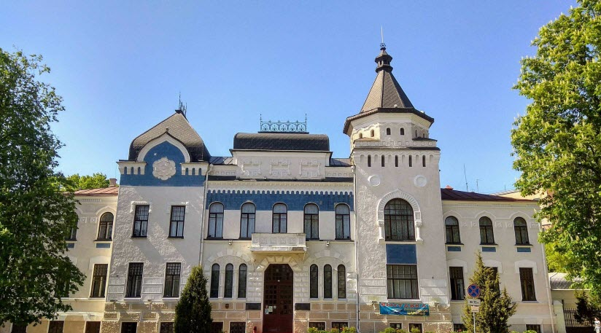

Адрес: Миронова, 33.

Главный художественный музей города размещен в прекрасном памятнике архитектуры. Двухэтажное кирпичное здание украшают небольшие ассиметричные башни, которые придают всему строению вид средневекового замка. В 19 столетии роскошный дом принадлежал Крестьянскому земельному банку, однако после Революции перешел в руки государства.

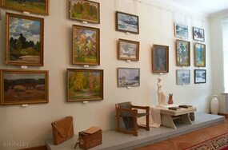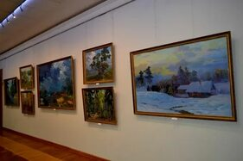

Один из этажей музейной достопримечательности посвящен полотнам Т.В. Масленникова, знаменитого белорусского художника, который и дал имя галерее. На других экспозициях представлены работы белорусских живописцев, старинные иконы, археологические находки.

**Музей им. Бялыницкого-Бирули**

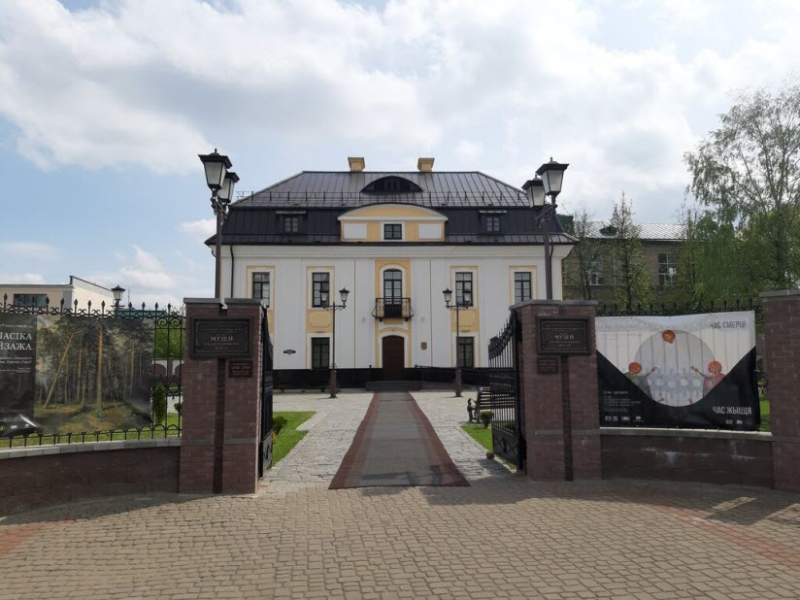

Адрес: Ленинская, 37.

В.К. Бялыницкий-Бируля – один из величайших художников Белоруссии конца 19 – начала 20 века. Уроженец Могилевского уезда прожил долгую и плодотворную жизнь, видел смену эпох, властей, пережил две мировые войны. Живописец превосходно владел кистью и много трудился, совершенствуя свой стиль.

Витольд Каэтанович был очень продуктивным творцом: к 1980 году в фондах Художественного музея скопилось около пяти сотен полотен мастера. В 1982 году было принято решение посвятить работам выдающегося земляка отдельную картинную галерею. Со временем коллекцию дополнили иные экспонаты, связанные с жизнью и творчеством импрессиониста: кисти, палитра, письма Илье Репину.

Музей находится в памятнике архитектуры 17 столетия. В 18 веке в двухэтажном особняке останавливалась императрица Екатерина II.

**Белорусская этнографическая деревня 19 века**

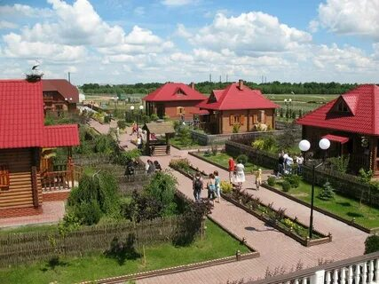 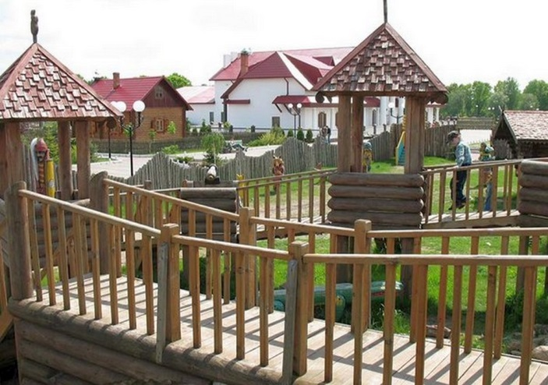

В Буйничах, недалеко от Зоосада расположился музей под откратым небом. Крестьянские хаты наполнены ремесленными мастерскими и лавками с сувенирами. Вживую можно увидеть, как работали в те годы ткачи, гончары, а также можно поучаствовать в процессе ковки, помогая кузнецу выковать ограждения. На память можно увезти интересную поделку.

**Город мастеров этнографической деревни включает в себя стилизованные домики:**

* **Гончара.** В регионе Приднепровья еще несколько веков назад были найдены огромные залежи глины. Это поспособствовало развитию гончарного производства. В этнодеревне оборудован специальный домик-мастерская, в котором гостей познакомят с разными техниками гончарного дела — от обваривания и задымливания до глазуровки.
* **Пекаря.** В домике пекаря гостям покажут весь процесс приготовления ароматных хлебобулочных изделий: караваев, куличей, сдоб.
* **Ткача.** Народное ткачество — одно из древнейших белорусских ремесел. Гостям демонстрируют процессы ткачества из овечьей шерсти, льна и конопляных волокон.
* **Плотника.** В мастерской плотника можно увидеть домашнюю утварь ручной работы, среди которой долбленая посуда из липы и ольхи.
* **Кузница.** В доме кузнеца можно понаблюдать за работой мастера и поучаствовать в обучающих занятиях.
* **Домик плетения.** Здесь можно понаблюдать за техникой плетения из соломы и лозы, а также взять мастер-класс по данному традиционному умению.

**Драматический театр**

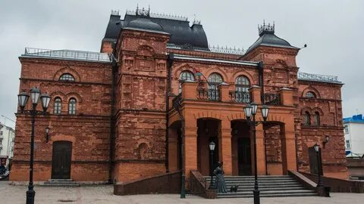

Адрес: Первомайская, 7.

Огромное красное здание сразу привлекает внимание гостей города. Прекрасный памятник архитектуры был создан в конце 19 столетия на деньги местных жителей. Актерский состав театра часто менялся. Лишь в 1928 году стараниями режиссера В. Кумельского образовалась постоянная труппа из московских актеров. Через четыре года драматический театр получил статус государственного.

В военные годы город сильно пострадал от вражеской армии. В 1947 году актеров перевели в столицу, Минск – на семь лет строение оказалось заброшенным. В 1954 году в здание переехала труппа из Пинска, которая возродила театральную жизнь Могилева. Спустя полвека театр отремонтировали, и на его ступенях появился один из самых любимых театральных персонажей – бронзовая Дама с собачкой.

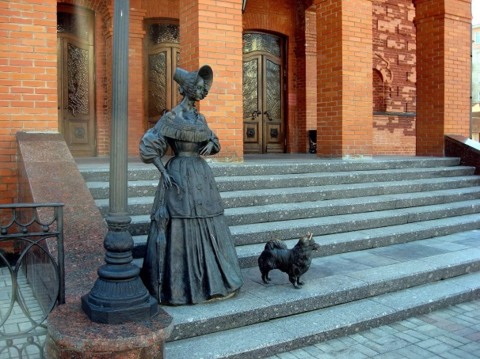

**Театр кукол**

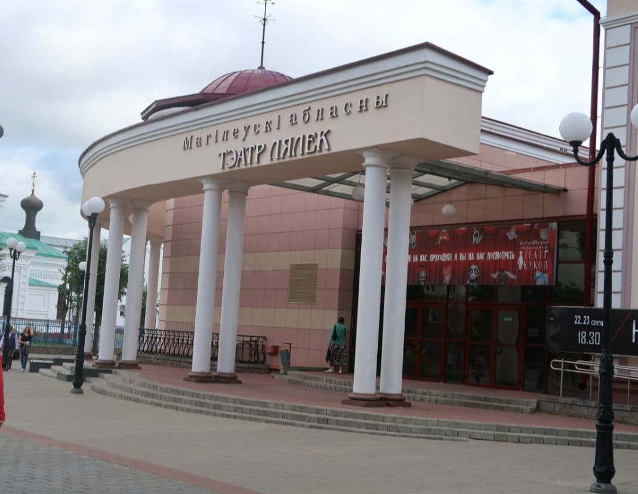

Адрес: Первомайская, 73.

Местные жители позаботились и о досуге самых маленьких могилевчан и гостей города. В 1976 году открылся театр кукол. Кукольные представления проходят в старинном особняке, который в 2008 году обзавелся новым корпусом. В репертуаре театра произведения отечественных и зарубежных авторов. Труппа регулярно гастролирует по Беларуси и соседним странам.

**ПАМЯТНИКИ АРХИТЕКТУРЫ В МОГИЛЕВЕ**

Несмотря на разрушительные войны, проходившие на Могилевской земле, в городе сохранилось немало старинных зданий.

**Дом Советов**

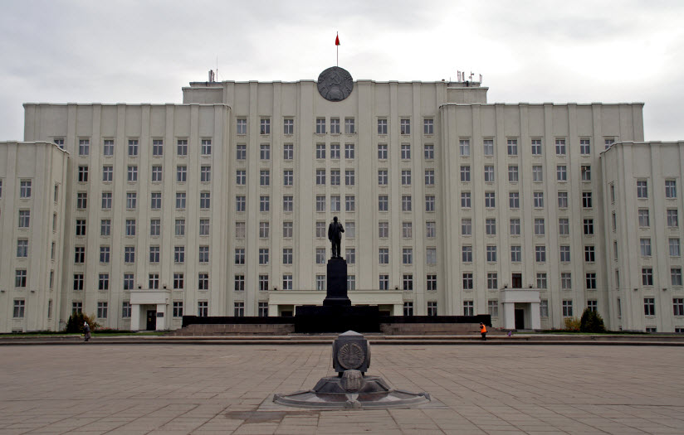

Адрес: Первомайская, 71.

Монументальное здание на площади Ленина – ярчайшее наследие советской эпохи. Роскошное строение состоит из нескольких симметрично расположенных корпусов высотой от 5 до 8 этажей. Строительные работы были закончены за год до войны. Автором выступил знаменитый архитектор Иосиф Лангбард, создатель минского Дома правительства.

По некоторым данным, Сталин планировал перенести столицу БССР в Могилев в случае, если Минск падет под натиском вражеской армии. Трагедии удалось избежать, однако в городе сохранилось несколько стратегически важных объектов, в том числе Дом советов. Сегодня в здании работает Областной исполнительный комитет.

**Дворец архиепископа**

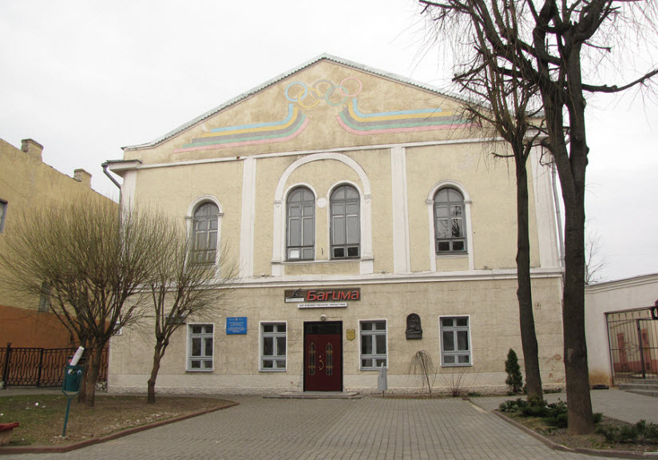

Адрес: Ленинская, 25.

В 18 веке Екатерина II распорядилась учредить в Могилеве католическую епархию, которую возглавил Станислав Богуш-Сестренцевич. Для новоизбранного архиерея возвели скромный двухэтажный дворец.

В 1857 году во дворце случился пожар. Обгорелое здание выкупила местная еврейская община. Иудеи отремонтировали дворец и переделали его в синагогу.

В 20-е годы прошлого века община подверглась гонениям, и постройка вновь сменила владельцев. Вскоре сюда переехала школа олимпийского резерва, о чем свидетельствуют олимпийские кольца на торце здания.

**Дворец Георгия Конисского**

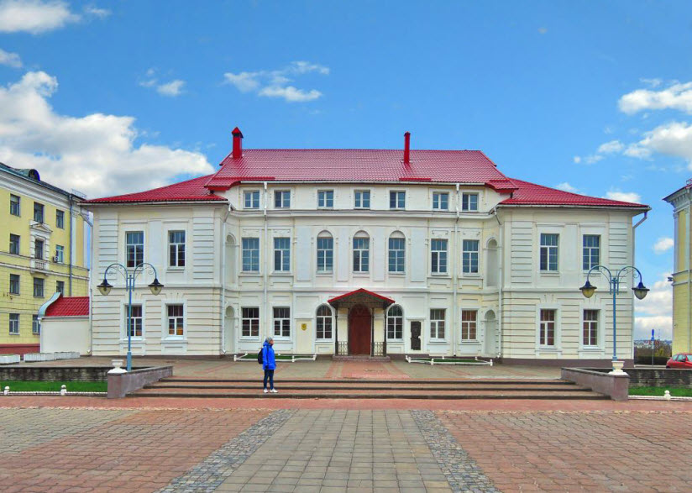

Адрес: Ленинская, 11а.

Архиепископ Георгий Конисский – первый канонизированной православный святой в Могилевской земле. Святой Георгий прожил во дворце всего лишь десять лет в конце 18 века, однако его имя навсегда закрепилось за строением. В СССР в помещения поселили жильцов. В настоящее время прекрасный двухэтажный дворец принадлежит Спасскому монастырю.

**Железнодорожный вокзал**

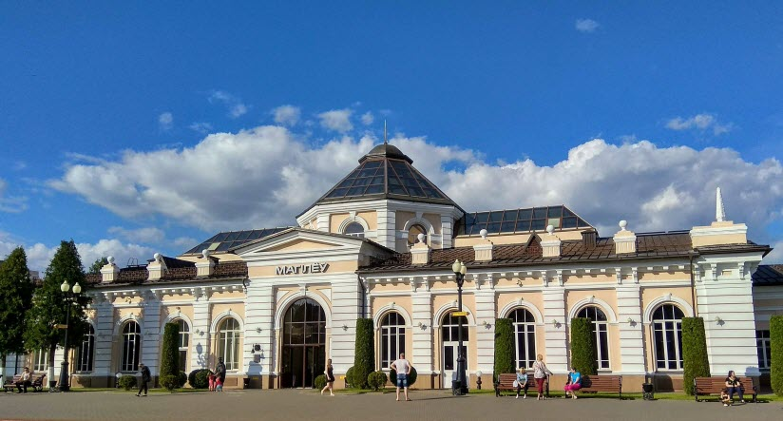

Адрес: площадь Привокзальная, 1.

Здание вокзала, как и железнодорожное сообщение с городом, появилось в Могилеве в конце 19 века. Двухэтажное строение в классическом стиле пострадало от обстрелов во время войны и после неоднократно перестраивалось. Несколько лет назад вокзал претерпел значительные изменения. Над центральной частью появился стеклянный купол, по обе стороны от купола протянулись застекленные галереи.

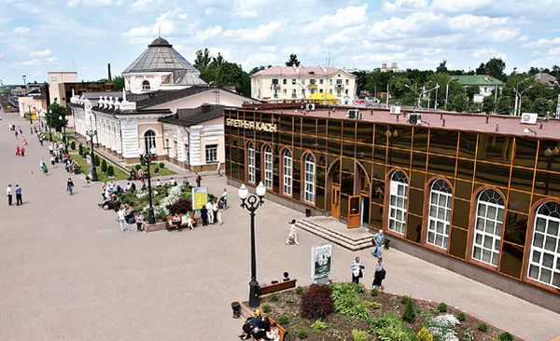

**Мемориальная арка**

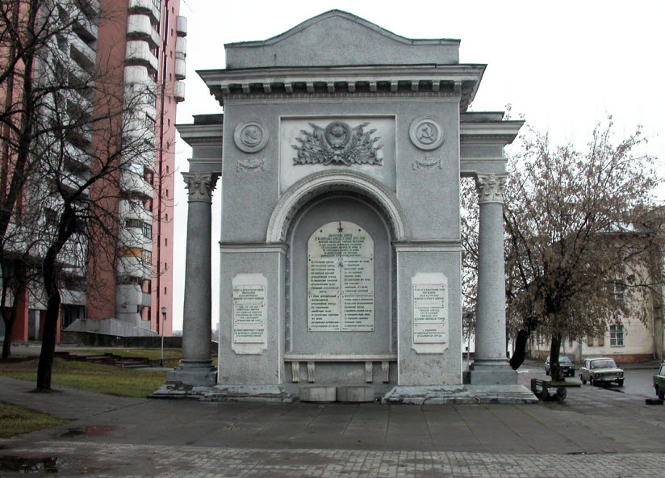

Адрес: пер. Республиканский.

Каменная триумфальная арка была установлена в 1780 г. ради приезда в Могилев Екатерины Великой. Императрица прибыла в город на переговоры с правителем Австрии. После проем заложили в знак почтения к Екатерине II, дабы никто из простых смертных не мог проходить триумфальной тропой великой царицы.

Со временем арка вобрала в себя память о многих других важных событиях из жизни Могилева. В Советский период на строении появились барельефы с коммунистической символикой. После Великой Отечественной войны на стены достопримечательности повесили таблички в память о погибших солдатах.

**«Борцам за Советскую власть»**

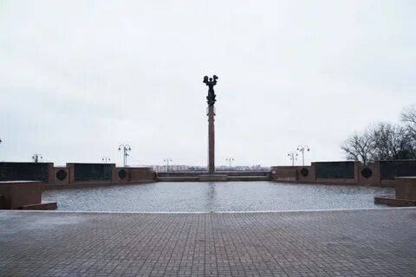

Адрес: пл. Славы.

Обширный мемориальный комплекс включает в себя несколько монументов. В центре на пятиметровой постаменте возвышается прекрасная женская фигура – символ победы и освобождения.

Рядом находится Братская могила, в которой захоронены бойцы Красной армии, павшие в годы Гражданской войны. Возле могилы горит Вечный огонь.

Бронзовые барельефы отражают важные вехи в белорусской истории 20 века: Октябрьскую революцию, Гражданскую войну, Великую Отечественную войну, восстановление страны после Победы.

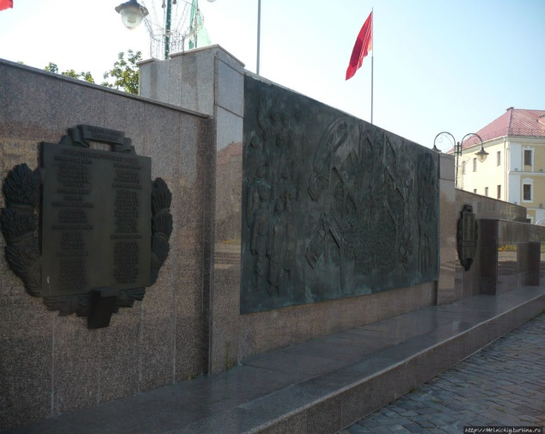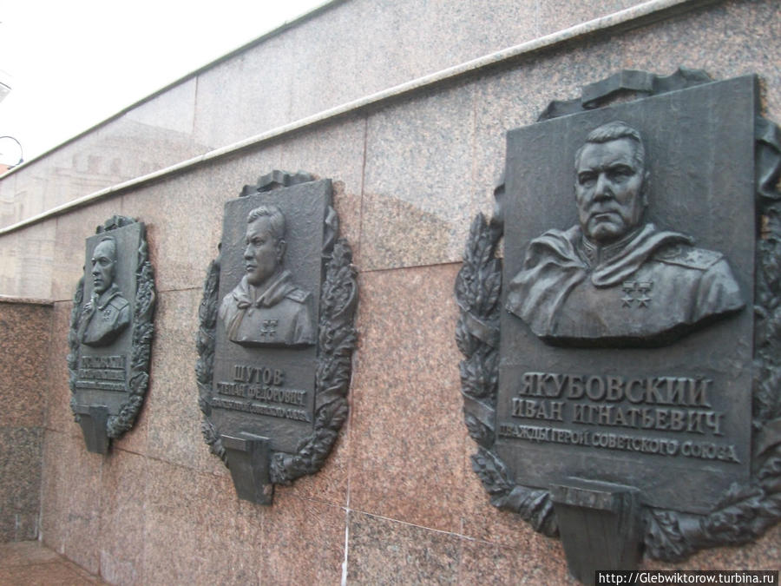

 ЭКСКУРСИЯ

**«Могилёв в годы Великой Отечественной войны»**

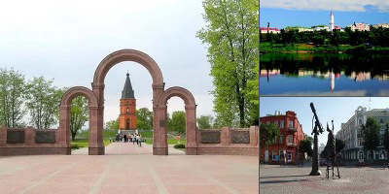

23-дневная оборона города в 1941 году стала примером героизма и доблести Советских воинов, отрядов народного ополчения, милиции и НКВД.

**Объекты, которые можно посетить:**

**Штаб-землянка Западного фронта** (Чаусское шоссе)

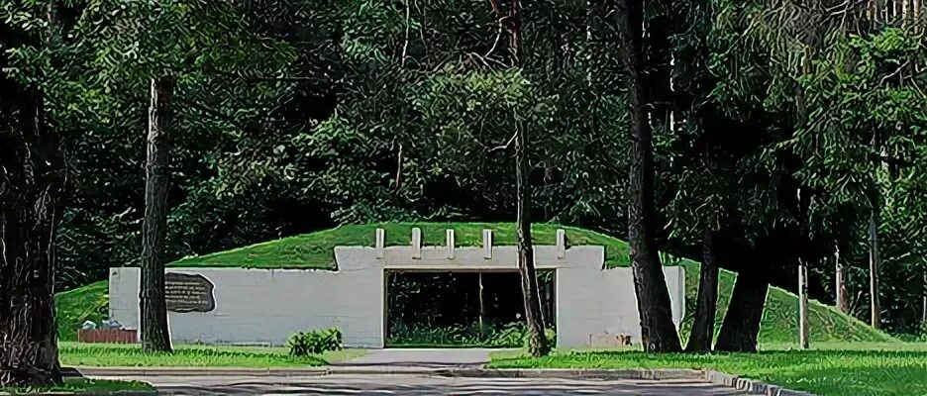

– в конце июня – начале июля 1941 года здесь были проведены совещания с участием маршалов Шапошникова и Ворошилова, на которых были изданы Директивы № 1 и № 2 об организации подпольной и партизанской борьбы на оккупированной врагом территории и приняты важные решения об организации обороны г. Могилёва, как важного стратегического пункта на днепровском рубеже.

**Мемориал на месте бывшего концлагеря для военнопленных – Луполовского лагеря смерти Мемориал «Луполовское братское кладбище**» (пр. Шмидта).

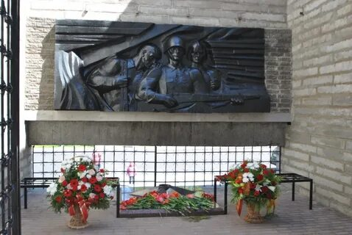

В 1941 – 1943 г.г.  фашисты создали здесь концлагерь для военнопленных.

**Мемориальный комплекс «Буйничское поле»**

(Бобруйское шоссе**).** В июльские дни 1941 года  здесь сдерживали атаки немецких танковых частей бойцы 172 стрелковой дивизии. На территории мемориала можно увидеть советскую боевую технику, а также немецкий боевой танк Т-3. Камень К. Симонова увековечивает гражданский подвиг писателя, завещавшего после смерти развеять свой прах над Буйничским полем.

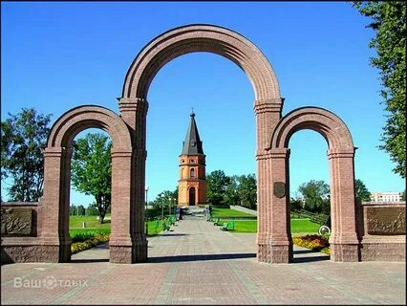

**Памятник батальону милиции капитана Владимирова**. (Чаусское шоссе). В июле 1941 года подступы к железнодорожному вокзалу г. Могилёва обороняли бойцы в синих шинелях.

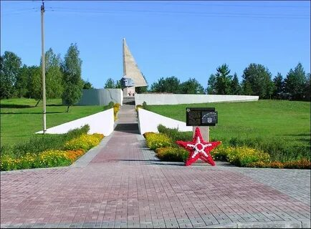

**ЭКСКУРСИИ ПО МЕСТАМ БОЕВОЙ СЛАВЫ**

**В БЕЛАРУСИ**

На территории Беларуси расположено много мест, хранящих память о Первой и Второй мировых войнах. Среди них первоочередного упоминания заслуживают Брестская крепость, мемориальный комплекс «Хатынь», Музей истории Великой Отечественной войны и историко-культурный комплекс «Линия Сталина». На их территории постоянно проводятся военно-исторические реконструкции, наглядно иллюстрирующие события тех лет.

**Мемориальный комплекс**

**«Брестская крепость – герой»**

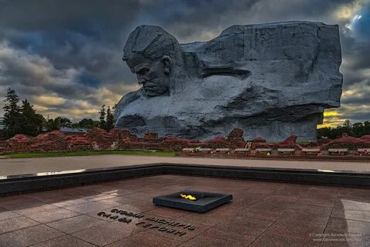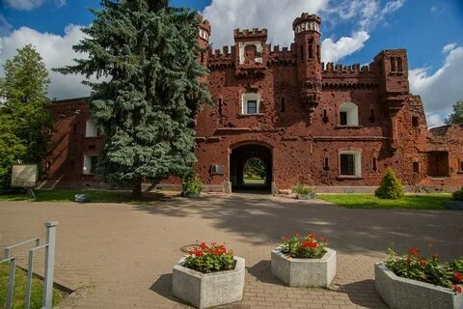

Брестская крепость – одно из знаковых мест Беларуси, символ мужественного сопротивления, стойкости и героизма во время Великой Отечественной войны.

Крепость была построена в 30-е годы XIX века и полностью изменила вид Бреста: город был целиком перемещен на новую территорию, на восток от цитадели.

22 июня 1941 г. гарнизон крепости принял первые удары немецко-фашистских захватчиков и более месяца держал оборону в полном окружении. В послевоенное время за мужество и героизм, проявленные защитниками крепости во время ее обороны, цитадель получила почетное звание «Крепость-герой».

**Мемориальный комплекс «Хатынь»**

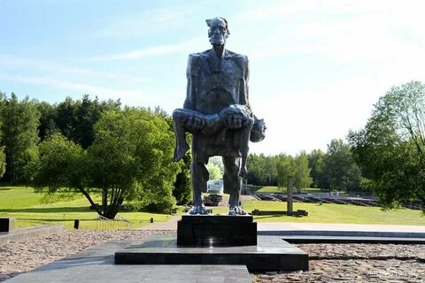 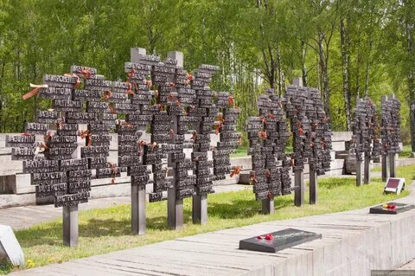

Сожженная во время Великой Отечественной войны деревня Хатынь Логойского района Минской области стала символом трагедии всего белорусского народа, напоминанием об ужасах войны.

Эта деревня с практически всеми ее жителями (149 человек, в том числе 75 детей) в марте 1943 г. была уничтожена немецкими оккупантами.

Всего во время Великой Отечественной войны были сожжены заживо жители 628 белорусских деревень, 186 из которых так и не были восстановлены. В память о них в 1969 г. на месте Хатыни был сооружен мемориальный комплекс, в котором воплощена идея мужества и непокоренности народа, принесшего огромные жертвы во имя свободы.

**Мемориальный комплекс «Ола»**

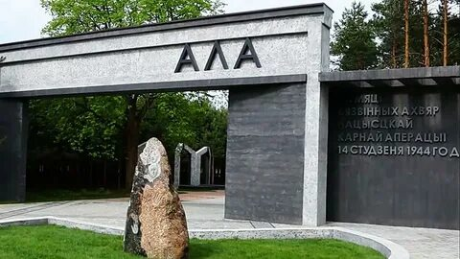 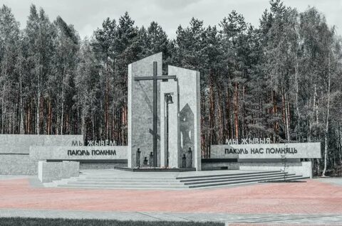

Создан на месте одноименной деревни, сожженной нацистами в годы Великой Отечественной войны. Он включает в себя три функциональные зоны: входную группу, мемориальную зону (на территории, примыкающей к существующему братскому захоронению) и соединяющий их пешеходный маршрут, проходящий по бывшей деревенской улице.

**КУЛЬТУРНО-ПОЗНАВАТЕЛЬНЫЙ ТУРИЗМ ПО БЕЛАРУСИ**

сочетает в себе познавательные экскурсионные поездки с посещением исторических, архитектурных, природных и культурных объектов.

Самые интересные достопримечательности Беларуси – это крепости и замки, дворцово-парковые ансамбли и родовые усадьбы, храмы и монастыри, уникальные уголки нетронутой природы, старинные инженерные сооружения, музеи и этнографические деревни, родные места знаменитых художников, писателей и ученых.

Наша страна имеет уже 4 объекта, внесенных в список Всемирного наследия ЮНЕСКО. Среди них жемчужины белорусской архитектуры: замковый комплекс «Мир» и Национальный историко-культурный музей-заповедник «Несвиж».

**Замковый комплекс «Мир»**

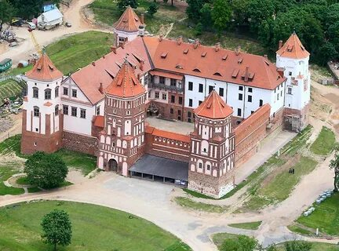

Мирский замок считается одним из старейших и красивейших замков Европы, где сочетается разная архитектурная стилистика, начиная с готической и барочной и заканчивая эпохой Ренессанса. «Мир» – самая популярная достопримечательность Беларуси, резиденция известного рода Радзивиллов, является выдающимся примером оборонительного зодчества XVI-XVII веков. Кроме неприступной цитадели, где сегодня расположены музей и отель, замковый комплекс включает в себя итальянский ренессансный сад, английский парк, пруд и часовню-усыпальницу князей Святополк-Мирских.

Ежегодно Мирский замок принимает тысячи гостей из разных уголков нашей страны и зарубежья – в 2021 г. их число превысило 180 тыс. Они приезжают полюбоваться величественным строением, принять участие в рыцарских боях. У стен замка регулярно проходят фестивали средневековой, классической, джазовой и электронной музыки.

**Национальный историко-культурный музей-заповедник «Несвиж»***.*

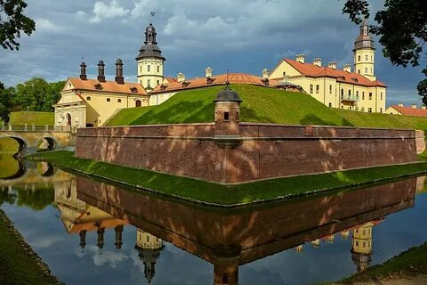

Старинный городок известен далеко за пределами Беларуси. Именно здесь расположен дворцово-парковый ансамбль, еще одна резиденция династии Радзивиллов, а также другие уникальные памятники истории и архитектуры. Несвижский костел Божьего Тела – первый в Восточной Европе храм в стиле барокко, в котором также находится фамильная крипта Радзивиллов (по своим размерам третья в Европе после усыпальниц Габсбургов и Бурбонов). Несвижская ратуша – самая старая из сохранившихся в Беларуси – построена в 1596 г., а Слуцкая брама в Несвиже – и вовсе единственные сохранившиеся ворота, входившие в систему городских укреплений.

Объектом Всемирного наследия ЮНЕСКО являются и элементы **Геодезической дуги Струве** – сеть из 265 пунктов, которая пересекает с севера на юг 10 государств. В Беларуси сохранилось 19 таких пунктов.

**Национальный парк «Беловежская пуща»**

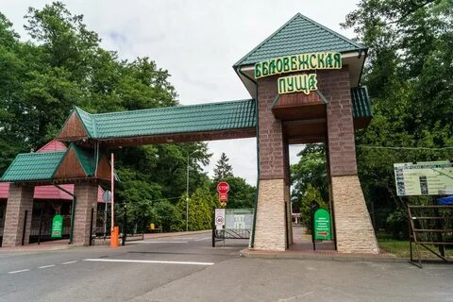

Также входит в список Всемирного наследия ЮНЕСКО.

Не стоит обходить вниманием и такую жемчужину историко-культурного наследия Беларуси, как **Дворцово-парковый ансамбль Румянцевых и Паскевичей в Гомеле**.

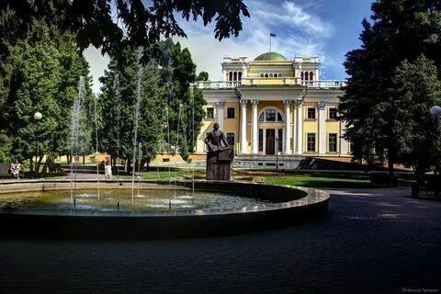

Сегодня уникальный музейный комплекс в центре Гомеля объединяет дворец Румянцевых и Паскевичей, часовню-усыпальницу, зимний сад, смотровую башню и старинный парк.

Это самая большая полностью сохранившаяся усадьба на территории Беларуси. Первая часть в ее названии восходит к фамилии графа Румянцева, фаворита императрицы Екатерины II. Вторая фамилия – полководца Паскевича, благодаря которому усадьба приобрела царственный вид. Сегодня во дворце находится музей.

Резиденция аристократов в Гомеле – один из интереснейших и наиболее посещаемых музеев Беларуси, крупный историко-культурный и просветительский центр.